

**La gastronomie aostienne**

**Lisez attentivement les questions avant d’écouter la chronique**



**Écoutez et faites les exercices**

**I. Indiquez si les informations suivantes sont vraies (V) ou fausses (F) :**

a) 🖵 La chronique parle d’une région italienne qui se trouve à l’ouest de la France, dans la région Auvergne-Rhône-Alpes.

b) 🖵 Dans cette région, on y trouve des montagnes très hautes comme le mont Blanc.

c) 🖵 C’est une région très peu visitée, il n’y a pas beaucoup de touristes dans les Alpes.

d) 🖵 C’est une région bien connue pour sa végétation, ses arbres fruitiers et ses vignobles.

e) 🖵 Les Salassi étaient les premiers occupants de la Vallée d’Aoste jusqu’en 25 av.J.-C.

**II.** **Cochez la meilleure réponse pour chaque question.**

1. La Vallée d’Aoste est devenue une partie du royaume ________________, mais qui bénéficiait d’une certaine autonomie.

🖵 des Francs

🖵 de Lotharingie

🖵 des Lombards

2. Jusqu’en____________, elle se trouvait sous l’autorité de la Maison de Savoie.

🖵 1861

🖵 1871

🖵 1948

3. Cette région a obtenu le titre de région autonome en ______________ .

🖵 1861

🖵 1871

🖵 1948

4. Les trois langues officielles de la région sont __________________ .

🖵 le français, l’allemand et l’italien.

🖵 le français, l’anglais et l’italien.

🖵 le français, l’allemand et le flamand.

5. Les recettes de cette région sont _____________________ .

🖵 complexes et avec des influences française et suisse.

🖵 différentes, paysannes et rustiques.

🖵 très simples avec une influence surtout italienne.

**III.** **Complétez les espaces avec les mots qui manquent en vous aidant des images ci-dessous, puis, pour chaque image, mettez le mot manquant utilisé dans la chronique.**

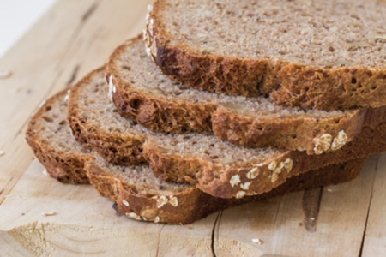 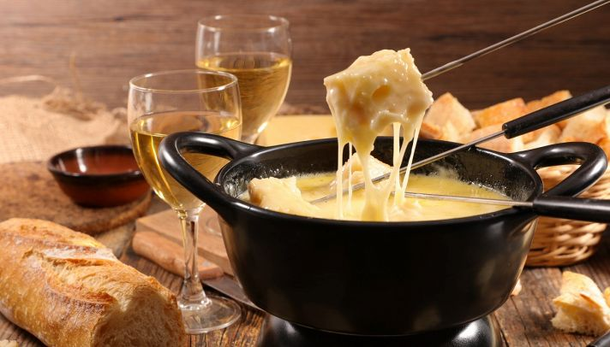 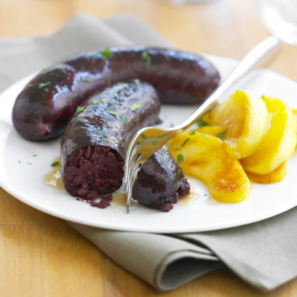

a) _____________________ b) ___________________ c) ___________________________

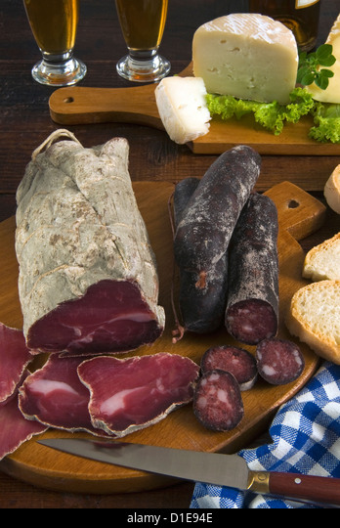 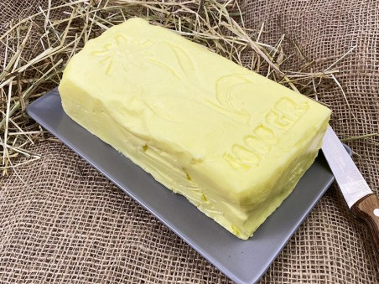 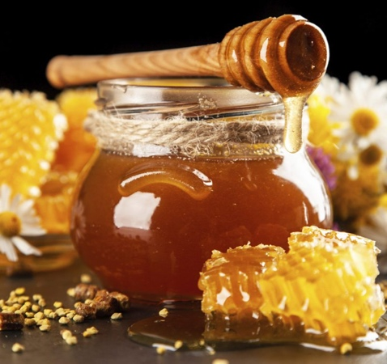

d) ____________________ e) ________________________ f) _______________________

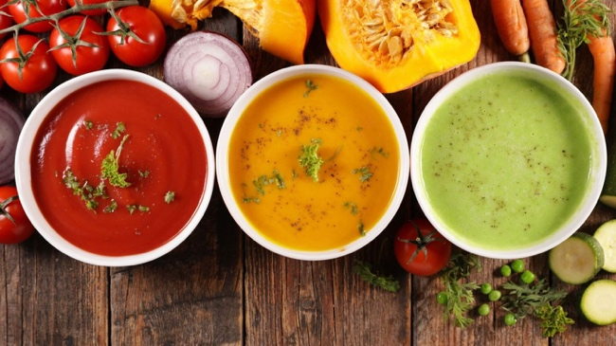 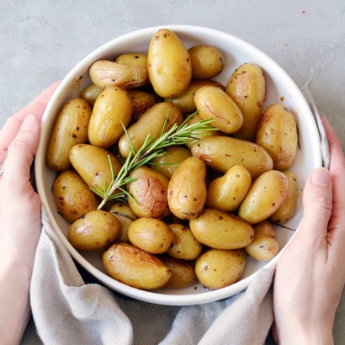

g) ________________________ h) _______________________

L’un des plats les plus traditionnels, c’est la « **_________________** », une fondue préparée avec le fontina, le fromage le plus important de la région. En ce qui concerne les viandes, il faut remarquer que la faune autochtone n’est pas assez riche, alors, on a le gibier dans quelques occasions, ou la **____________________**, une viande séchée préparée aujourd’hui à base de chamois, et qu’il faut mariner pendant 2 semaines et affiner à l’air pendant un mois. Cette viande est généralement accompagnée d’une **____________________** avec du **____________________**. On trouve aussi des saucisses, des saucissons et des **____________________**. Les viandes et les autres plats typiques sont en général accompagnés des **____________________**, étant donné qu’elles poussent facilement dans le terrain. Il y a aussi des poissons pêchés en montagne, justement parce que la cuisine de la Vallée d’Aoste s’inspire des ingrédients que son relief permet d’obtenir, mais avec des traditions d’autres pays qui y sont arrivés. Les plats sont simples, généreux et réconfortants. On y trouve en plus d’autres spécialités, dont des **____________________**, des **____________________**, des liqueurs et des fruits, entre autres.